**ЗВУК И БУКВА «У»**

**Если ваш ребёнок не может запомнить букву «У», то необходимо попробовать рассмотреть букву, а затем попробовать:**

**- слепить букву из пластилина, теста, глины;**

**- сшить ее из кусочков ткани,**

**- выложить её мозаикой, пуговичками.**

**При выполнении этого задания можно сочинить историю про букву «У». Например,**

**«….Жили-были две палочки, они очень дружили друг с другом, никогда не расставались; ведь были они удивительно похожи, как настоящие близнецы. Но однажды одна палочка сломалась и очень расстроилась, что теперь они разные. Но длинная подружка предложила взять её на руки; теперь они стали ещё ближе к друг другу. И получилась буква «У» …»**

**Когда ребёнок сложит из палочек букву «У», можно предложить попробовать написать букву мокрым пальчиком на доске, пальчиком на песке или на снегу. Можно высыпав мелкую крупу (манку) или муку тонким слоем на тарелочку, пальчиком нарисовать на тарелке букву «У».**

**Попытайтесь закрепить зрительное восприятие буквы, попросите найти и показать её в книге, журнале, на вывеске. Затем предложить задания разной степени сложности.**

**ЗВУК И БУКВА «У» (I степень сложности)**

**1.Назови картинки на звук «У», выделив его голосом.**

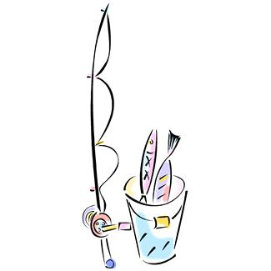 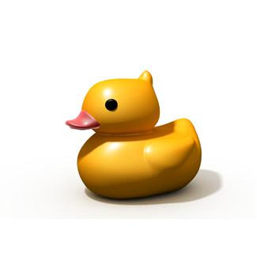 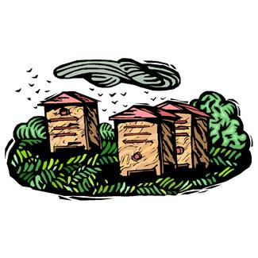

**2. Обведи букву «У» красным карандашом. Рядом нарисуй такую же.**

**ЗВУК И БУКВА «У» (II степень сложности)**

**1.Отгадай, где слышится звук «А» в слове: в начале слова, в середине слова или в конце. Отметь на схеме.**

 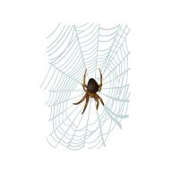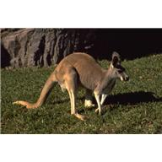

**3.Посмотри внимательно на картинки. Под ними нарисованы кружочки, которые обозначают звук «У». Только не все слова на картинках начинаются со звука «У».**

**Если звук есть в начале этого слова, то закрась кружочек под картинкой красным карандашом. Если же звука «У» не слышится вначале слова, то зачеркни кружок под картинкой.**

**j0293828 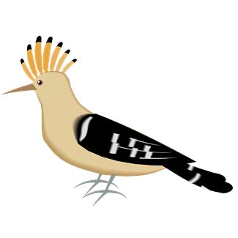 MC900246181[1] 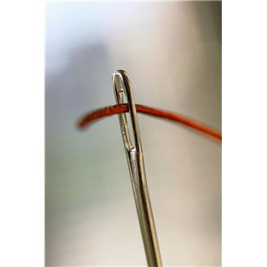 MC900089940[1]**

**4**. **«Закончи предложение словом на звук «У»»:**

В реке плавает …( утка).

Папа ловит рыбу …. (удочкой).

По листику ползёт ….. (улитка).

Пчёлы вылетели из…. (улья).

Мама гладит платье…. (утюгом).

**5. «Отгадай слово и вставь пропущенную букву» (пропущен первый гласный А или У).**

**…тка, …тюг, …дочка,**

**…дав, … мница, …мывальник.**